Тема: Веселые игры 13.
Упражнение «Смайлик настроения»
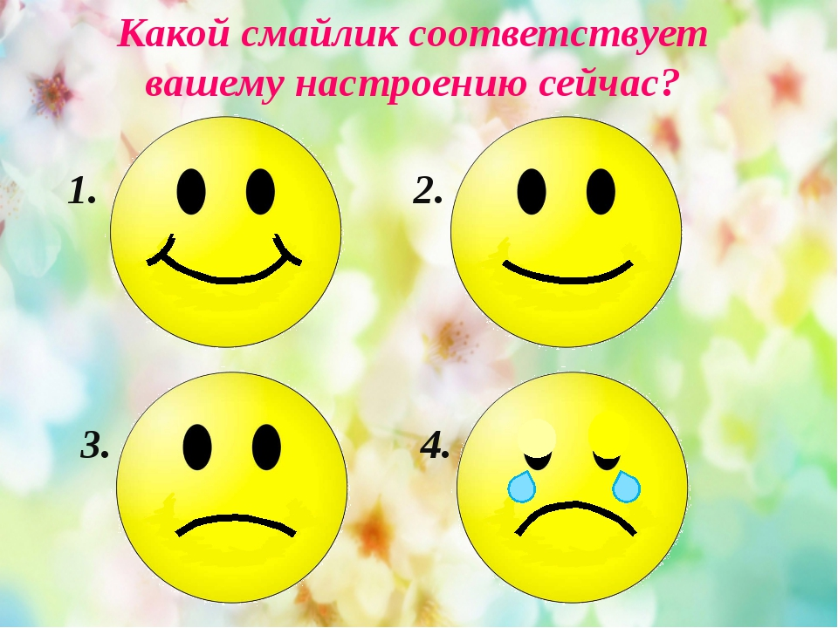

Упражнение « Найди пару»
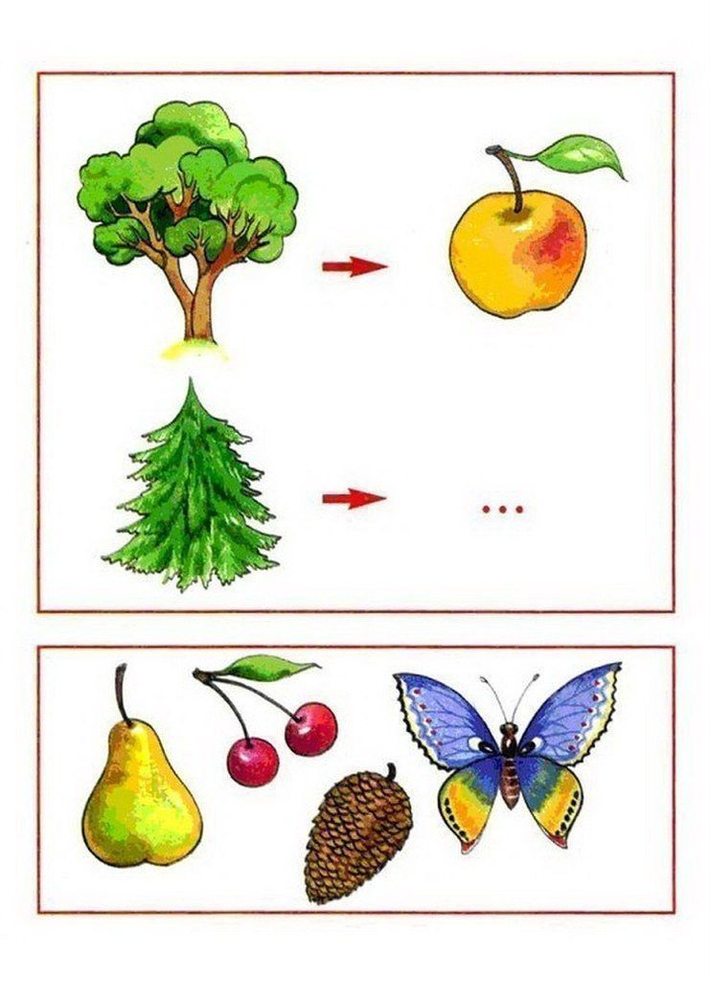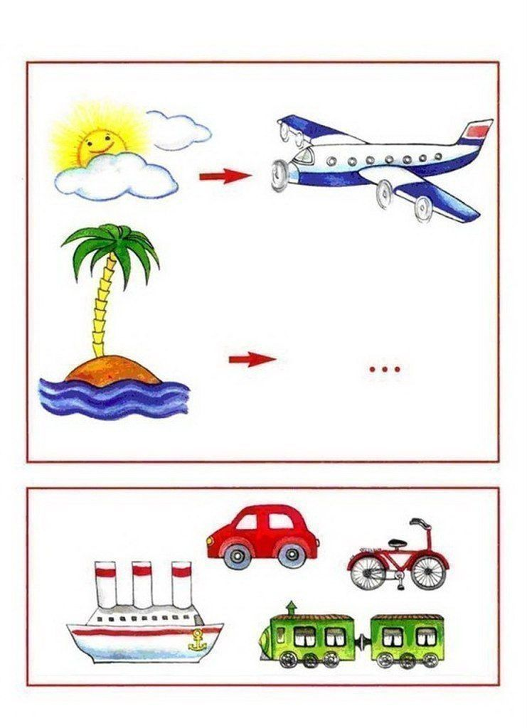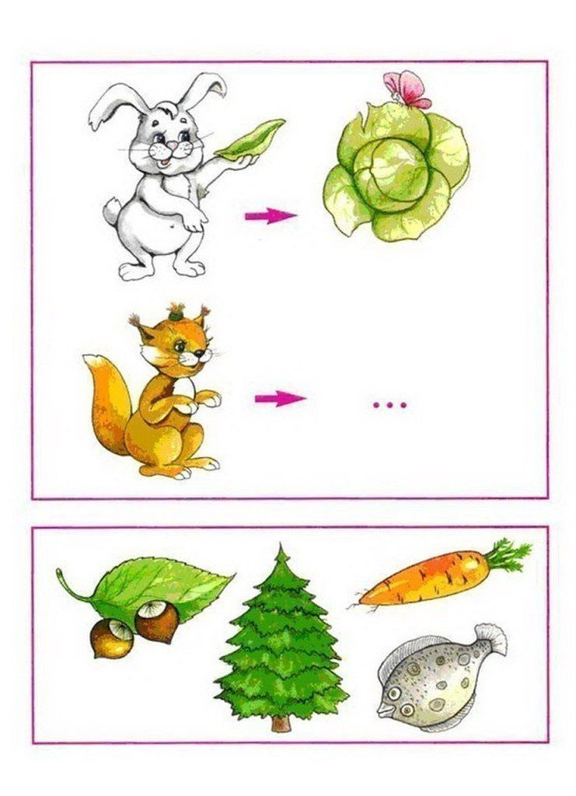

Кинезиологические упражнения.

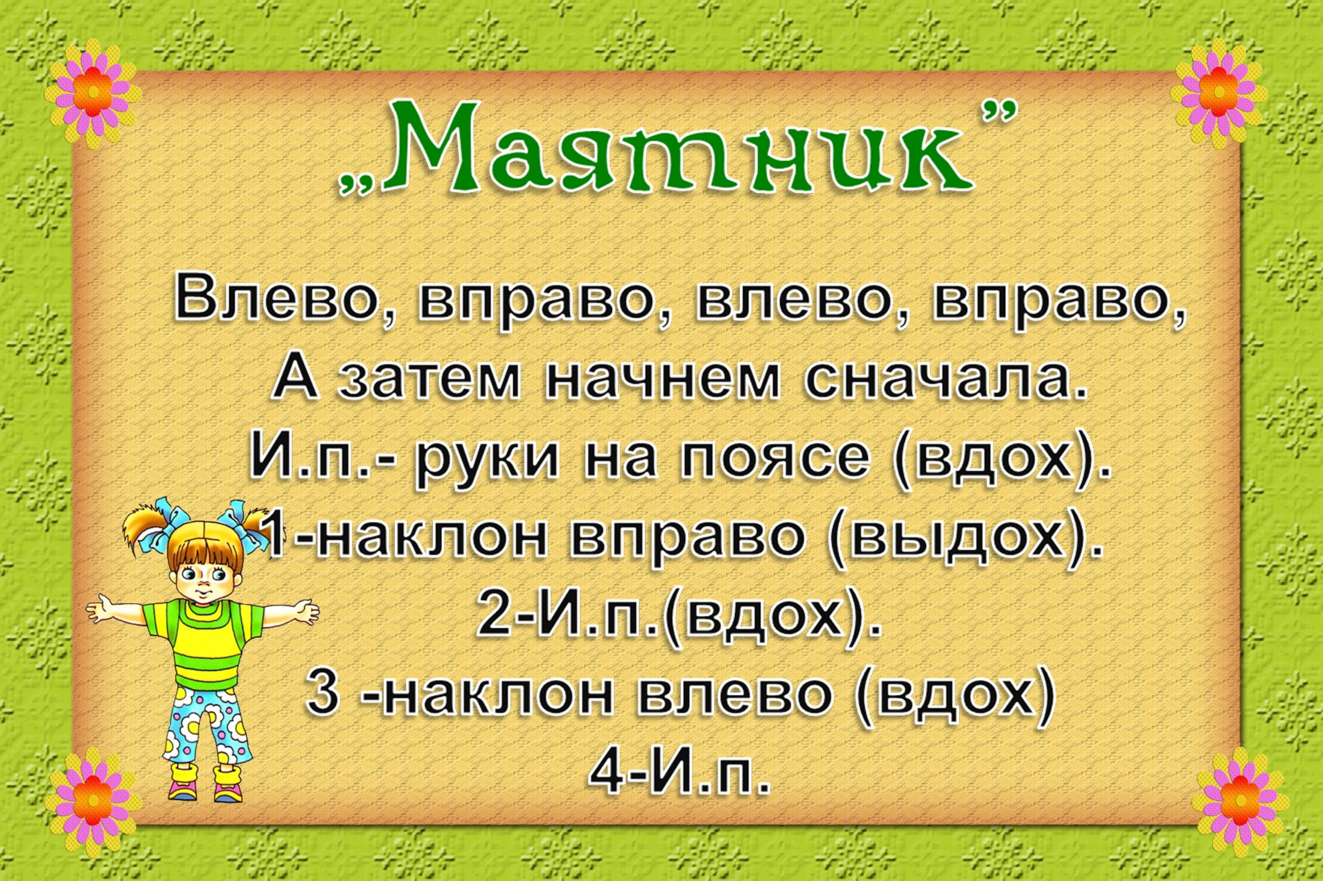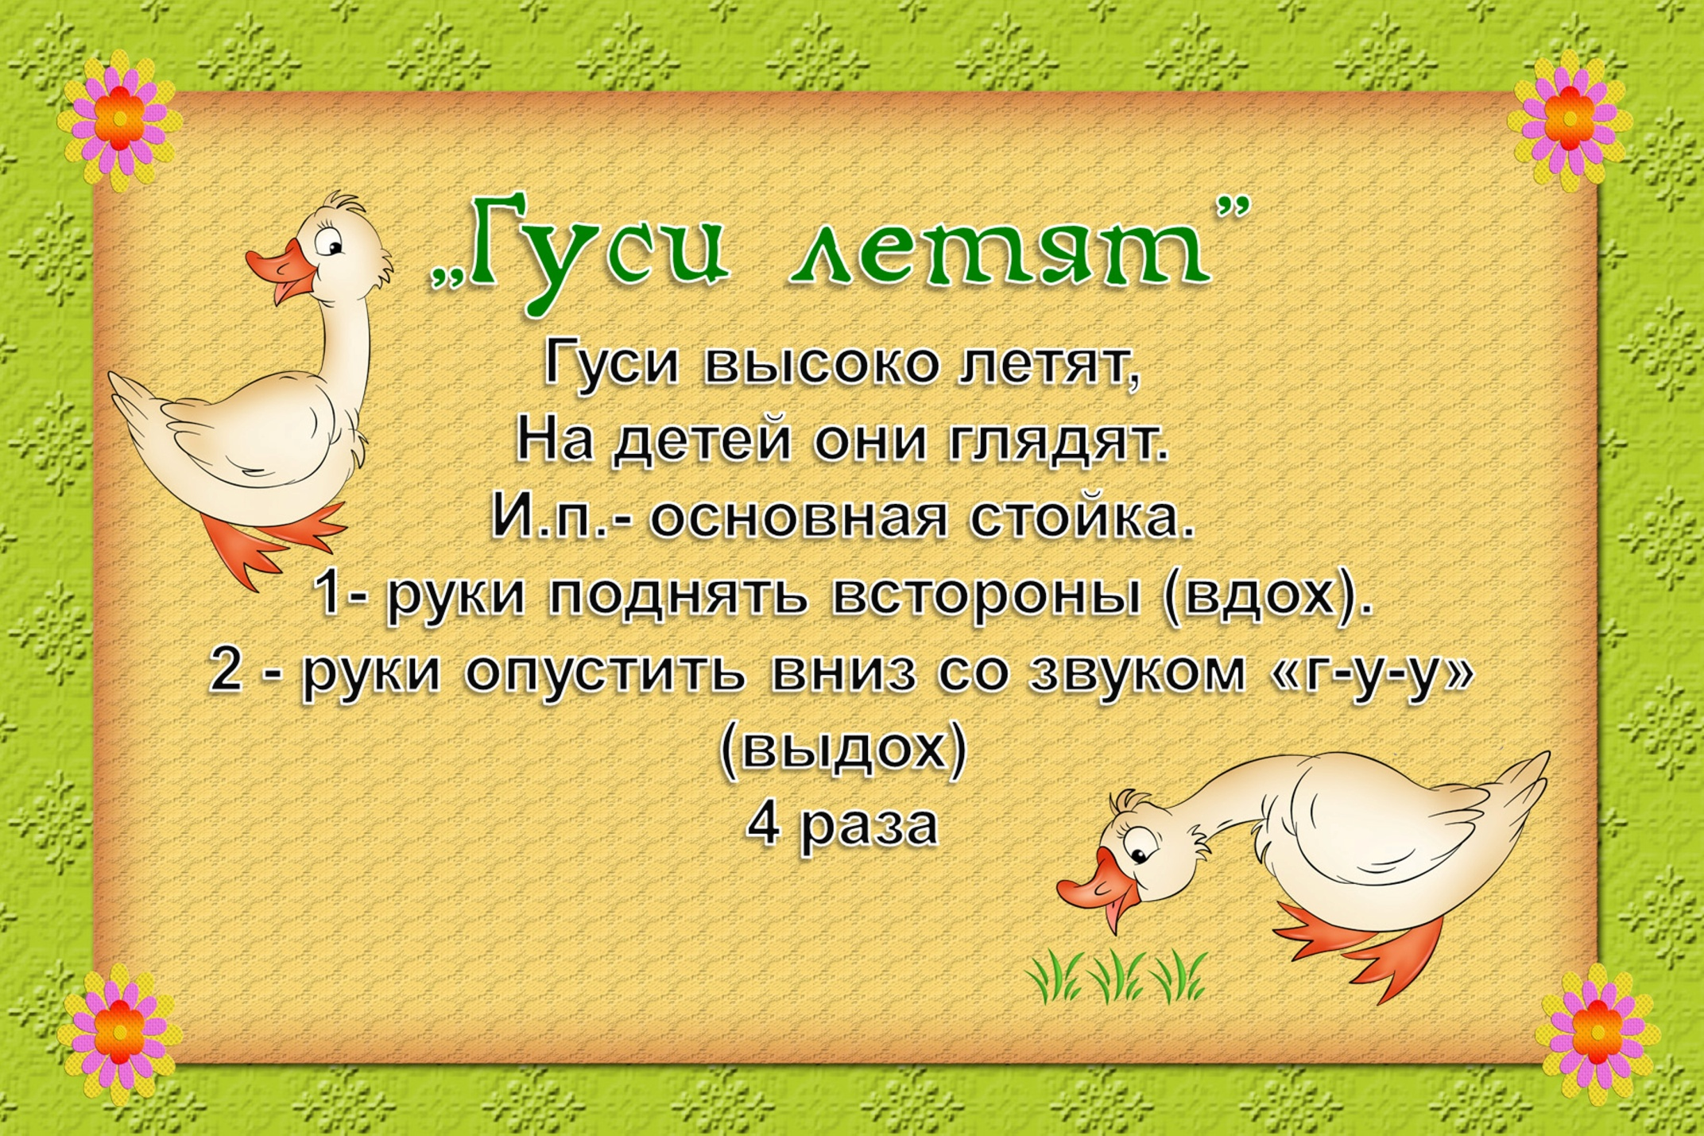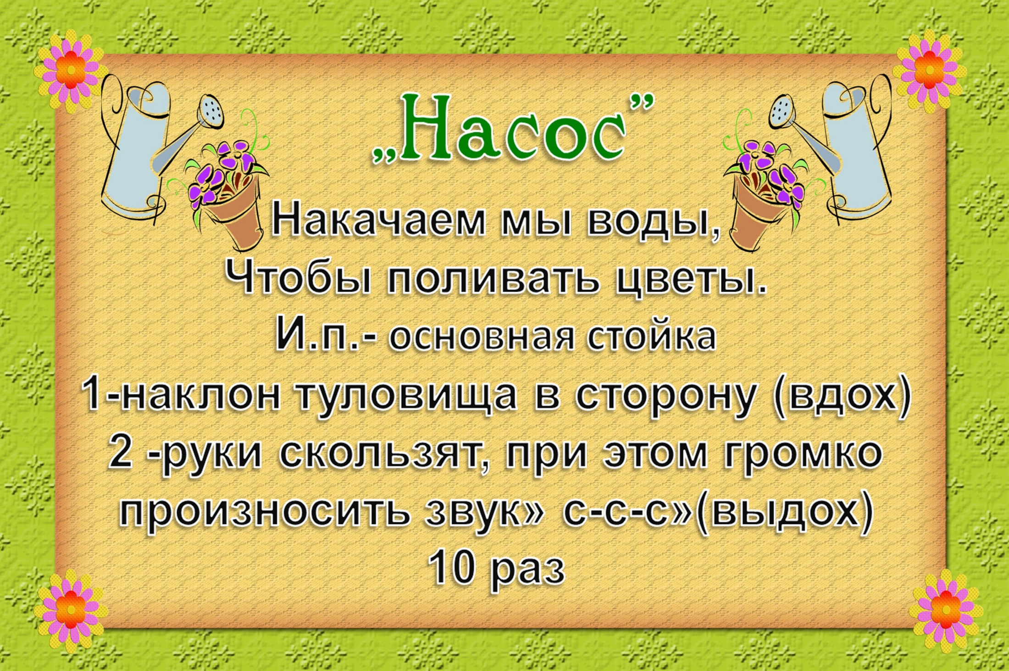

Флеш-игры
Цвета https://www.igraemsa.ru/igry-dlja-detej/online-igry-dlja-malyshej/igroteka-igry-pro-cveta/igra-krasnyj-cvet
https://www.igraemsa.ru/igry-dlja-detej/online-igry-dlja-malyshej/pazly-dlja-malyshej/prostoj-pazl-delfiny
Собери машину http://www.kindergenii.ru/flash/avto1.swf
Съедобное-несъедобное https://www.igraemsa.ru/igry-dlja-detej/online-igry-dlja-malyshej/logicheskie-igry/igra-dlja-detok-sedobnoe-nesedobnoe

Физкультминутка
Громко цокают копытца. (шаги на месте)
По мосту лошадка мчится. (скакать, как "лошадки", высоко поднимая колени)
Цок, цок, цок!
За ней в припрыжку (бег на месте с подскоками)
Жеребёнок и мальчишка.
Цок- копытце жеребёнка. (топнуть правой ногой)
Цок- каблук о доски звонко. (топнуть левой ногой)
Понеслись, лишь пыль клубится. ("моталочка" руками)
Всем пришлось посторониться. (пятиться на пятках назад)
Упражнение « Какое настроение у тебя в конце занятия»
